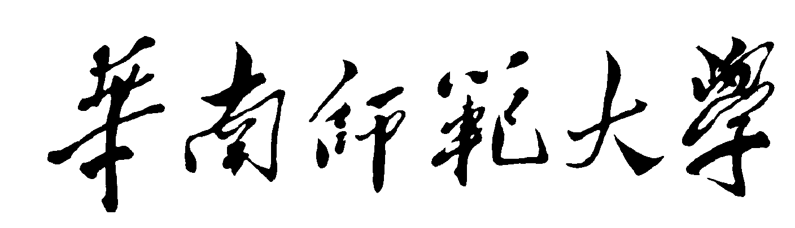
《多媒体技术》课程项目
实 验 报 告

项 目 题 目：汉诺塔动画展示
项 目 组 长：李 淳
项 目 成 员：梁 宇 亮
设 计 时 间：2020年 6月 1日

产品的设计
项目的主题是汉诺塔，在汉诺塔的动画展示方面，计划采用turtle的绘制图像的相关操作来完成，柱子作为背景，盘子作为可移动的组件，通过汉诺塔的算法来完成盘子一步步的移动，这样来完成汉诺塔的动画展示部分，然后就是用户操作界面，计划通过ui界面来设置盘子个数，柱子个数等等操作，然后将参数传递给动画展示界面，来完成相关的动画展示。

实现
首先ui界面，设置几个相关的控件，可以移动，调整参数的大小，然后布局，将控件放置在相关位置，美观好看，便于用户操作，调整好了之后通过全局变量将用户设置的参数传递到动画界面。
在动画界面中，底层背景中采用turtle库，通过函数控制画笔的移动，一步一步地画出来盘子和柱子，并且用栈来存储好他们，以便移动，然后通过汉诺塔的算法来完成盘子一步步的移动，一步步地展示。

安装和使用
在ui界面有相关的使用提示信息，打开这个项目即可使用，调整好了参数即可开始观看汉诺塔的动画展示。使用说明演示视频已在项目中放出。
20200622_102723.mp4

